**Оценка уязвимости Кличевского района к**

**изменениям климата. Стратегические направления и**

**мероприятия по адаптации к изменениям климата**

**на локальном уровне**

*(Документ для обсуждения)*

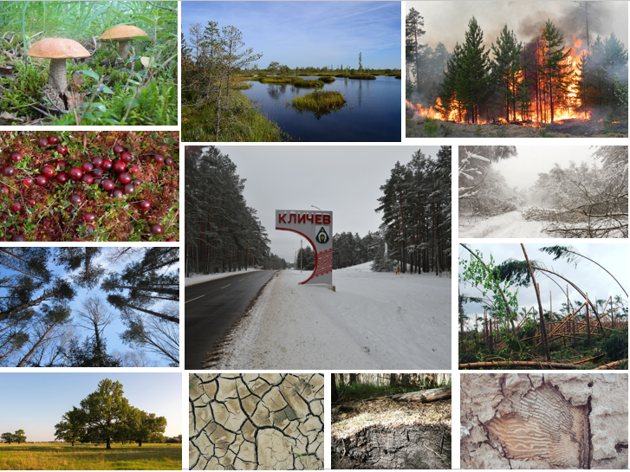

**Кличев**

**2018**

Оглавление

**Введение** 3

**Цели и основные задачи разработки мероприятий по адаптации Кличевского района** 4

**Методика оценки уязвимости и разработки краткосрочного плана адаптации Кличевского района** 4

**Глава 1 Кличевский район: особенности развития территории и изменения климата на местном уровне** 5

**1.1 Формирование территории** 5

**1.2 Географическое положение** 5

**1.3 Природные ресурсы** 7

**1.4 Воздействие изменения климата на территории Беларуси** 13

**Глава 2 Изменения климата и воздействие на территорию Кличевского района** 19

**2.1 Климат Кличевского района** 19

**2.2 Текущие тенденции изменения климата по оценке специалистов и местных жителей** 19

**2.3 Ожидаемые изменения и воздействие на хозяйство** 22

**Список использованных источников** 37

**Введение**

Одной из важнейших международных проблем XXI в. является изменение общепланетарного климата. Особенную обеспокоенность вызывает общий стремительный рост динамики катаклизмов, который наблюдается в последние десятилетия.

Глобальное изменение климата уже привело не только к увеличению среднегодовой температуры на 1,1 ℃, но и к появлению нетипичных ранее для Беларуси явлений: смерчи, ураганы, увеличение количество экстремальных явлений, связанных с осадками. Так, по оценкам экспертов Всемирного банка (2005 г.), ежегодный ущерб от воздействия опасных гидрометиорологических явлений в Беларуси составляет порядка 90 млн. долларов США. При этом наиболее уязвимыми погодозависимыми отраслями в Республике Беларусь являются сельское хозяйство – 42% всего ущерба, наносимого неблагоприятными погодными явлениями, и лесное хозяйство – 12% ущерба. Кроме того, изменение климата приведет к существенным последствиям для водных ресурсов.

В настоящее время проблема изменения климата имеет не только экологические последствия, но и экономические, энергетические и социальные. Причем воздействия изменений климата проявляется как на глобальном, так и на местном уровне. То, что наблюдаемое изменение в большей степени носит антропогенный характер, уже доказано учеными. Использование нами таких видов топлива, как нефть, уголь и газ, а также вырубка лесов привело к значительному увеличению содержания в земной атмосфере углекислого газа, а также парниковых газов. Парниковый эффект является одной из причин глобального потепления.

Чтобы предотвратить изменения климата и остановить рост температуры на относительно безопасном рубеже +1,5-2,0 ℃ к концу столетия, на международном и национальном уровне разрабатываются планы сокращения парниковых газов. Однако, даже при достаточном сокращении выбросов процесс изменения климата будет продолжаться, так как парниковые газы, уже поступившие в атмосферу, будут оставаться там продолжительное время. Поэтому для устойчивого развития на всех уровнях необходимо адаптироваться к новым климатическим условиям.

Эффективные стратегии адаптации к изменению климата – это сочетание регламентирующих и экономических инструментов и мер структурного и неструктурного характера, просветительских и информационно-пропагандистских мероприятий, которые призваны решать проблему устранения краткосрочных, среднесрочных и долгосрочных воздействий изменения климата. Как правило, какая-либо одна мера не может полностью охватить воздействия изменения климата. В то же время, многие мероприятия могут приносить положительный эффект различным сферам экономики (например, мероприятия по адаптации сельского и лесного хозяйства) либо противоречить друг другу. Так же могут возникнуть ситуации, когда меры адаптации, рассчитанные на краткосрочный эффект могут стать неэффективными, или даже привести к негативным последствиям в долгосрочной перспективе. Поэтому успешные адаптационные стратегии сочетают в себе целый ряд мер, рассчитанных на различные группы сектора экономики и сроки реализации. Любая адаптационная стратегия должна предусматривать меры, охватывающие все этапы процесса адаптации: 1. Подготовка основы для адаптации; 2. Оценка рисков и уязвимостей, связанных с изменениями климата; 3 – 4. Определение, оценка и отбор вариантов адаптации; 5. Реализации мероприятий; 6. Мониторинг и оценка, предотвращение, улучшение обеспечение устойчивости мероприятий, готовность, ответные меры и внесение необходимых корректировок и изменений. Приоритет должен отдаваться не урегулированию кризисных ситуаций, а мерам по уменьшению рисков.

При написании данного документа была анализирована и использована научная литература, которая перечислена в списке использованных источников.

**Цели и основные задачи разработки мероприятий по адаптации Кличевского района**

Документ «Оценка уязвимости Кличевского района к изменениям климата. Стратегические направления и мероприятия по адаптации к изменениям климата на локальном уровне» представляет собой план адаптации, разработка этого документа стала первым шагом в обсуждении между заинтересованными сторонами рисков и возможностей, связанных с изменениями климата на территории Кличевского района. Разработанный план мероприятий носит информационный и справочный характер и предназначен для использования и обсуждения на местном, региональном и национальном уровнях и выполняет следующие задачи:

– Предоставление комплексной информации по воздействиям изменений климата на территорию Кличевского района на основе обзора имеющихся данных;

– Представление результатов оценки уязвимости, проведенной совместно с заинтересованными сторонами на территории района;

– Анализ адаптационного потенциала Кличевского района к изменениям климата с учетом основных барьеров и возможностей для успешной адаптации;

– Составление плана первоочередных и стратегических мероприятий по адаптации, как основу для дальнейших действий (при наличии ресурсов) и обсуждения.

**Методика оценки уязвимости и разработки краткосрочного плана адаптации Кличевского района**

Разработка оценки уязвимости Кличевского района и мероприятий по адаптации включала 5 основных этапов.

На первом этапе в рамках созданной рабочей группы (сентябрь 2017 г.) была проанализирована информация об изменении климата в регионе. Проводилось обсуждение данных и прогнозов как по территории страны в целом, так и возможных рисков непосредственно в Кличевском районе. На основании анализа были выделены структуры, которые наиболее уязвимы к изменению климата региона.

На втором этапе был организован семинар с участием рабочей группы, а также представителями заинтересованных сторон. Среди приглашенных присутствовали представители: РОЧС, отдела образования, спорта и туризма Кличевского райисполкома, «Кличевский райЦГЭ», Кличевское УКП «Жилкомхоз», ГЛХУ «Кличевский лесхоз», местная власть, Кличевская районная инспекция ПРиООС, УЗ «Кличевская ЦРБ» и др. Приглашенные были ознакомлены с основными целями, задачами и принципами оценки уязвимости и разработки плана адаптации к изменению климата. В ходе семинара участники обсудили основные риски Кличевского района с оценкой их значимости и вероятности. На основании обсуждений были предложены мероприятия по адаптации.

На третьем этапе было проведено анкетирование местного населения по вопросам изменения климата (15-28.10.2017 г.). В анкетировании приняли участие 300 человек, что составило около 3% всех жителей Кличевского района. Был проведен анализ анкетирования и определены результаты.

На четвертом этапе в ходе проведения совещаний рабочей группы были подведены итоги всей проделанной работы и выявлены наиболее характерные для Кличевского района риски, а также приняты мероприятия по адаптации к изменениям климата (13.03-04.04.2018 г.).

Пятый этап – составление документа и заполнение шаблона мероприятий адаптации в рамках Соглашения Мэров (01.11.2017–15.04.2018 гг.).

**Глава 1 Кличевский район: особенности развития территории и изменения климата на местном уровне**

**1.1 Формирование территории**

Кличевский район, изображенный на рисунке 1.1, образован 17 июля 1924 г. в Бобруйском округе. С 26 июля 1930 г. район непосредственного входил в состав БССР, а с 15 января 1938 г. – включен в состав Могилевской области. С 20 сентября 1944 г. по 7 января 1954 г. Кличевский район входил в состав Бобруйской области, с 8 января 1954 г. был вновь включен в состав Могилевской области. 25 декабря 1962 г. район упразднен и восстановлен в прежних границах 6 января 1965 г. Центр района – г. Кличев. Город известен с 1592 г. как село Кличево, с 1924 г. – местечко, с 1938 г. – городской поселок, в 2000 г. получил статус города.

**1.2 Географическое положение**

Кличевский район расположен в юго-западной части Могилевской области в пределах Центрально-Березинской равнины. Районный центр расположен на левом притоке Березины р. Ольса в 7 км от железнодорожной станции Несета (на линии Могилев-Осиповичи). Район непосредственно граничит с пятью районами Могилевской области (Быховским на востоке, Осиповичским на западе, Белыничским и Могилевским на севере, Кировским на юго-востоке и Бобруйским на юге), одним районом Минской области (Березинским на северо-западе) и непосредственно размещается на стыке трех внутриобластных систем расселения, сложившихся на западе Могилевской и востоке Минской областей: Могилевской, Бобруйской и Минской. Входя в Бобруйский внутриобластной регион, Кличевский район тесно связан и с областным центром. От Кличева до Могилева 100 км, до Бобруйска – 50 км. Карта-схема Кличевского района представлена на рисунке 1.1.

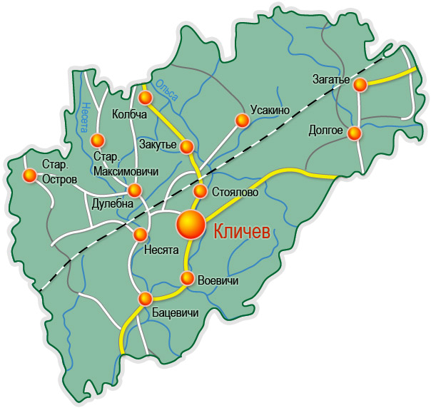

Рисунок 1.1 – Карта-схема Кличевского района

В состав Бобруйской внутриобластной системы расселения, наряду с Кличевским районом, входят: г. Бобруйск, Бобруйский, Кировский, Осиповичский и Глусский районы. Бобруйский внутриобластной регион издревле был заселен дреговичами (восточнославянский племенной союз, существовавший в IX–X вв.). Связи территории современного Кличевского района с Бобруйском и другими поселениями Березинского края сложились исторически. Нынешняя д. Свислочь Осиповичского района была главным центром Свислочского удельного княжества, включавшего юго-западную часть современной Могилевской области в XII-XIV в. В XV в. главным городом региона стал Бобруйск и территория района вошла в состав Бобруйского староства Великого Княжества Литовского, а затем район входил в Бобруйский и Игуменский уезды Минской губернии Российской Империи [1].

Территория Кличевского района составляет 1800,3 кв. км, население на 01.01.2018 г. – 14,9 тыс. чел. По площади территории – это четвертый район Могилевской области (впереди только Быховский, Осиповичский и Могилевский районы), по численности населения – 14. В районе 1 городское поселение – районный центр г. Кличев (7,5 тыс. чел.), 5 сельских советов (Бацевичский, Долговский, Колбчанский, Несятский, Потокский), в которых 136 сельских населенных пункта, в том числе 10 агрогородков: Ореховка, Бацевичи, Колбча, Заполье, Старый Остров, Новые Максимовичи, Несята, Дмитриевка-2, Слободка, Долгое.

Кличев является узлом автомобильных дорог. Через город проходит дорога Р-62 Чашники-Бобр-Бобруйск и дорога Р-79 Кличев-Чечевичи. Дорога Р-79 выходя на автомобильную магистраль Р-93 Могилев-Бобруйск обеспечивает автомобильное сообщение с областным центром [1].

**1.3 Природные ресурсы**

Кличевский район расположен на востоке Центрально-Березинской равнины. Преобладают высоты 150–165 м. Максимальные высоты 176 м в 6 км к северо-западу от д. Дубно. В районе расположено 142 месторождения торфа, в которых сконцентрировано более 30 % всех запасов торфа Могилевской области, несколько месторождений строительных песков, месторождение минеральных вод «Ольса». Минеральные воды подготовлены для промышленного освоения. Добыча торфа осуществляется в цеху «Гончанское» РУП «Могилевоблгаз».

Климатические ресурсы района благоприятны для развития растительности и ведения сельского хозяйства. Район расположен в междуречье Березины и Друти, по которым проходят его западные и восточные границы. Поэтому главная река района – Ольса с Несетой (на ней водохранилище Ореховка) – левый приток Березины. На востоке района протекает правый приток Друти – река Должанка [2]. Среди почв сельхозугодий преобладают дерново-подзолистые заболоченные (43,6 % всех сельхозугодий) и дерново-подзолистые (34,1 %). По гранулометрическому составу преобладают супесчаные (72,7 %) и песчаные (14,3 %) почвы. Ветровой эрозии подвержены 46,2 % всех сельхозугодий (в Могилевской области 27,8 %). Эродировано 0,4 % всех сельхозугодий, что существенно меньше, чем в Могилевской области (9,1 %). В целом почвы района относительно бедные. Средний бонитет почв сельхозугодий 27,2 балла, пашни – 30,1 балла. Это существенно меньше, чем в Могилевской области (28,8 и 31,7 баллов соответственно) и в Беларуси (29,0 и 31,2 баллов). 27,5 % общей площади района приходится на сельхозугодия, в том числе 18,1 % общей площади земель используется под пашню. Это существенно меньше, чем по всей Могилевской области. На сельхозугодия в области приходится 44,6 % всех земель, на пашню – 29,2 %. По уровню сельскохозяйственной освоенности Кличевский район занимает 108 место в стране из 118 районов, по распаханности – 101. Зато по лесистости район занимает пятое место в Беларуси и прочно удерживает первое место в Могилевской области. Лесистость района на начало 2015 г. достигла 60,5 % общей площади территории. По уровню лесистости Кличевский район в Беларуси уступал только Россонскому, Наровлянскому, Лельчицкому и Хойникскому районам [1].

Среди лесов преобладают сосновые, березовые и черноольховые (оль-сы). Леса района входят в состав Кличевского, Бобруйского и Белыничского лесхозов. Кличевский лесхоз занимает большую часть лесных угодий района и частично включает леса Кировского района. В составе Кличевского лесхоза 10 лесничеств (Бацевичское, Биордовское, Колбчанское, Вирковское, Гончанское, Долговское опытно-производственное, Запольское, Кличевское, Потокское, Усакинское, нижний склад на ст. Воничи (на железной дороге Могилев-Осиповичи) и Кличевский лесопункт.

В Кличевском лесхозе имеется лесоохотничье хозяйство площадью 59,5 тыс. га, организующее охоты на лося, оленя, кабана, косулю, лисицу, зайца, волка, белку, куницу, тетерева, глухаря, серую куропатку, рябчика [3]. В лесоохотничьем хозяйстве имеется дом охотника, изображенный на рисунке 1.2.

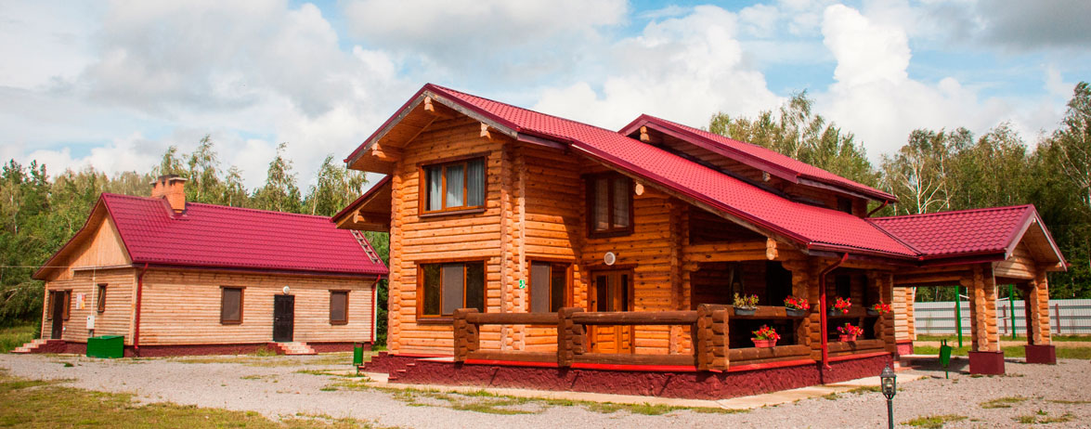

Рисунок 1.2 – Дом охотника в ГЛХУ «Кличевский лесхоз»

На северо-востоке района располагаются охотничьи угодья Кличевской РОС РГОО «БООР».

В целом Кличевский район не отличается существенным природно-ресурсным потенциалом. В структуре природно-ресурсного потенциала района выделяется высокий водноресурсный потенциал, богатые лесные и охотничье-промысловые ресурсы. При этом лес – главное природное богатство района. Чернобыльская катастрофа не обошла и Кличевский район, как и большинство других районов Могилевской области. На начало 2016 г. 16 сельских населенных пунктов Долговского сельского совета находились в зоне проживания с периодическим радиационным контролем, в том числе и а. г. Долгое. Кличевский район – это самый пострадавший от радиоактивного загрязнения район среди всех районов, расположенных на юго-западе Могилевской области [1].

Кличевский район славится своими природными богатствами. Район занимает первое место в области по площади особо охраняемых природных территорий – это более 16 % территории района и около 20 % площади особо охраняемых территорий области. На территории района расположено два заказника республиканского значения: гидрологический – «Острова Дулебы» и ландшафтный – «Свислочско-Березинский», а также памятник природы республиканского значения «Биордовское лесонасаждение» [4].

Гидрологический заказник «Острова Дулебы»

Гидрологический заказник «Острова Дулебы» создан постановлением Совета Министров Республики Беларусь 17 июня в 1998 г. в пределах Кличевского и Белыничского районов. Общая площадь заказника – 26,6 тыс. га, в том числе на территории Кличевского района – более 21 тыс. га.

На территории района заказник распложен на землях лесного фонда Колбчанского лесничества и бывшего Друтского военного лесхоза, часть территории которого до 1993 г. использовалась в качестве военного полигона. Сейчас это земли Усакинского и Долговского лесничеств ГЛХУ «Кличевский лесхоз». Особый режимный статус территории полигона и существовавшие здесь на протяжении многих лет жесткие ограничения доступа туристов и местных жителей способствовали сохранению природного комплекса в состоянии, близком к естественному [4]. Ландшафтная основа заказника представлена крупными естественными болотными массивами, изображенными на рисунке 1.3.

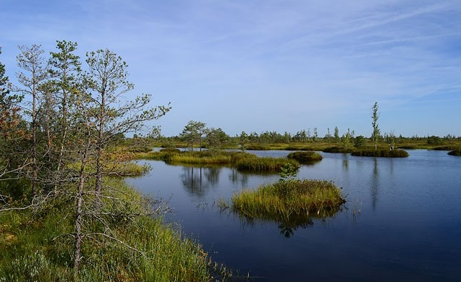

Рисунок 1.3 – Болотные массивы заказника

Республиканский гидрологический заказник «Острова Дулебы» создан с целью сохранения ценного природного комплекса, включающего болотный массив, который играет вода аккумуляционную роль для каскада рек, берущих здесь свое начало, а также ценный лесной массив, характеризующийся наличием значительных участков высоковозрастных насаждений, редких по своему флористическому составу, эстетическим, средообразующим и почвозащитным свойствам. Республиканский заказник «Острова Дулебы» изучают специалисты из различных научных учреждений Республики Беларуси. В 1996 г. учеными подготовлено научное обоснование учреждения государственного гидрологического заказника «Острова Дулебы».

Богат своим разнообразием растительный мир заказника. Ученые выявили здесь более 700 видов высших сосудистых растений, относящихся к 468 родам и 116 семействам [4].

Здесь обитают 12 редких и исчезающих видов растений, включенных в Красную книгу Республики Беларусь, отмечены в разных частях заказника. Среди них: лук медвежий или черемша (*Allium ursinum*), арника горная (*Arnica montana*), пыльцеголовник красный (*Cephalanthera rubra*), пальчатокоренник майский (*Dactylorhiza majalis*), шпажник черепитчатый (*Gladiolus imbricatus*), баранец обыкновеный (*Huperzia selago*), касатик сибирский (*Iris sibirica*), лилия кудреватая или царские кудри (*Lilium martagon*), ива черничная (*Salix myrtilloides*) и другие.

На болоте растут три вида росянок, в том числе редкий гибридогенный вид – росянка обратнояйцевидная (*Drosera×obovata*). На прилегающих к болоту суходолах обнаружены молодые гибридные формы ольхи серой (*Alnus incana*) и ольхи клейкой (*Alnus glutinosa*), а также отдельные экземпляры карельской березы (*Betula pendula var. carilica*). Растет здесь и довольно редкий для Беларуси вид клюквы – клюква мелкоплодная (*Vaccinium microcarpum*) [4].

В хвойно-широколиственных лесах произрастает редкий вид медуницы – медуница лекарственная (*Pulmonaria officinalis*). Флора заказника своеобразна и малонарушенна. Представляет собой сложный комплекс таежных, неморальных и других флористических элементов. Характеризуется присутствием ряда уникальных элементов и низкой удельной долей синантропных и сорных видов растений.

На территории заказника и на прилегающих территориях зарегистрировано 170 видов животных, из них 37 видов – млекопитающие, 119 – птицы, восемь – амфибии, шесть – рептилии. Ученые утверждают, что при дальнейшем изучении заказника здесь могут быть выявлены и другие виды.

Особую ценность «Острова Дулебы» имеют для ряда редких и уязвимых видов млекопитающих. Один из таких редких и охраняемых видов – барсук (*Meles meles*). В труднодоступных участках встречается рысь (*Lynx lynx*). Ранее (до 1993 г.) здесь постоянно в западной части лесхоза отмечался по следам бурый медведь (*Ursus arctos*). В 2015 г. медведи здесь обитали постоянно.

В окрестностях д. Усакино зарегистрировано обитание орешниковой сони (*Muscardinus avellanarius*) – редкого вида грызунов, занесенного в Красную книгу Республики Беларусь. Сейчас этот вид в заказнике довольно распространен [4].

На «Островах Дулебах» удивительное разнообразие птиц. Ученые отметили здесь гнездование 118 их видов, что составляет 52,4 % от всего состава птиц, живущих в Беларуси.

На территории заказника зарегистрировано 16 видов птиц, занесенных в Красную книгу Республики Беларусь, что составляет 21,6 % от всех видов «краснокнижников», отмеченных на гнездовании в нашей стране. Среди редких видов заслуживают особого внимания такие, как белая куропатка (*Lagopus lagopus*), большой кроншнеп (*Numenius arguata*), большой улит (*Tringa nebularia*), серый журавль (*Grus grus*) и серый сорокопут (*Lanius excubitor*), являющие наиболее типичными представителями орнитофауны верховых болот.

В составе населения насекомых на территории заказника выявлено около 245 видов, из которых 179 относятся к отряду жесткокрылых, шесть – шмелям, 42 – дневным чешуекрылым. Всего на территории заказника выявлено 13 видов насекомых, занесенных в Красную книгу Республики Беларусь. Ряд видов жесткокрылых являются реликтовыми.

Например, выявлено два охраняемых вида – махаон (*Papilio machaon*) и медведица-госпожа (*Callimorpha dominula*), немногочисленны. Шмель моховой (*Bom-bus muscorum*) занесен в Красную книгу, численность его в Беларуси незначительна и сокращается, а здесь он обычен практически на всей территории. Обнаружен здесь и шмель Шренка (*Bombus schrencki*), который крайне редок сейчас в Беларуси [4].

Согласно оценкам специалистов, территория заказника «Острова Дулебы» представляет наиболее сохранившийся ареал дикой природы на территории Могилевской области и представляет интерес для разработки специализированных экологических маршрутов и троп, ориентированных на малые группы экотуристов.

Ландшафтный заказник «Свислочско-Березинский»

Ландшафтный заказник республиканского значения «Свислочско-Березинский», который был объявлен в 2015 г. на территории Осиповичского, Кировского и Кличевского районов на площади 17 480,54 га. Размещается в лесном фонде Осиповичского опытного и Кличевского лесхозов, территории четырех сельхозпредприятий и на землях запаса. Заказник находится в междуречье рек Березина и Свислочь и прилегающего к ним лесоболотного массива, отличающегося богатством флоры и хорошей сохранностью в естественном состоянии редких растительных сообществ. Здесь гнездятся около 100 видов птиц и обитает более 70 видов млекопитающих. В этих густых зарослях можно встретить лося европейского (*Alces alces*), оленя европейского (*Cervus elaphus*), енотовидную собаку (*Nyctereutes procyonides*), бурого медведя (*Ursus arctos*), и даже царя дубрав – зубра европейского (*Bison bonasus*). Значительная часть территории представляет собой затопляемую пойму рек Березина, Свислочь и Ольса, которые имеют большое значение для сохранения растений, играют важную роль в весенней миграции птиц как место их остановки на отдых и кормежку. Во время миграции здесь были отмечены одновременно более 1 000 турухтанов (*Philomachus pugrax*), 200–300 белокрылых крачек (*Chlidonias leucopterus*), более 50 чирков-трескунков (*Anas guerguedula*) и других видов. Зафиксировано гнездование до 100 пар на 1 000 га различных видов дятлов. На территории заказника произрастает самая крупная в республике популяция плюща обыкновенного (*Hedera helix*) – крайне редкого в республике, реликтового среднеевропейского вида. В заказнике (дифференцированно) вводится ряд ограничений лесохозяйственной деятельности [5].

Со временем, территория заказника будет реорганизована в НП «Свислочско-Березинский» – это будет первый национальный парк в Могилевской области и пятый в Беларуси. Создание национального парка предусмотрено новой схемой рационального размещения ООПТ на 2015–2024 гг., утвержденной постановлением Совета Министров № 649 от 2 июля 2014 г. Создание указанной природоохранной территории будет способствовать сохранению ценных природных ландшафтов региона и расширит его возможности по организации программ экологического туризма [5].

Ботанический памятник «Биордовское лесонасаждение»

Ботанический памятник природы республиканского значения «Биордовское лесонасаждение» площадью 54,1 га представляет собой елово-широколиственный лес с примесью дуба, ясеня, клена, березы, осины, ольхи и с высокой долей граба. Памятник природы «Биордовское лесонасаждение» находится в естественном состоянии, расположен внутри лесного массива Кличевского лесхоза Биордовского лесничества. Ценность этого ботанического памятника природы состоит в том, что это уникальное насаждение граба на северной границе ареала его распространения. Возраст граба более 90 лет, ели – 110, дуба – 140. Высота деревьев около 30 метров, запас древесины составляет 270 –300 $м^{3}$/га [6].

Памятники природы местного значения расположены в таблице 1.1.

Таблица 1.1 – Памятники природы местного значения

|  |  |  |  |
| --- | --- | --- | --- |
| Наименование особо охраняемой природной  территории | Площадь особо  охраняемой  природной  территории, га | Наименование  лесничества | Номера лесных кварталов и таксационных выделов |
| гидрологический | | | |
| «Крыница совхоза Долговский | 0,1 | Долговское | 68 (8) |
| ботанические | | | |
| «Дубрава» | 18,0 | Запольское | 43 (11) |
| «Участок дубово-ясеневого леса» | 81,0 | Запольское | 55 (1,4) |

ООПТ местного значения представлены в таблице 1.2.

Таблица 1.2 – Особо охраняемые природные территории местного значения

|  |  |  |  |
| --- | --- | --- | --- |
| Месторасположение (населенный пункт, район) | Название | Вид | Площадь, га |
| 1 | 2 | 3 | 4 |
| Кличевский | Застарье | Гидрологический | 124 |
| Унухольское-1 | Гидрологический | 686 |
| Песчаное | Гидрологический | 112 |
| Ваньковщина | Гидрологический | 520 |
| Вязень | Гидрологический | 296 |
| Христы | Гидрологический | 455 |
| Сосновка | Гидрологический | 237 |
| Большой мох | Гидрологический | 129 |
| Лежая-Хвощев | Гидрологический | 292 |
| Ореховка | Гидрологический | 710 |
| Дуброва | Гидрологический | 110 |
| Долгое | Гидрологический | 78 |
| Должанка | Гидрологический | 11 |
| Загатье | Гидрологический | 91 |
| Лазовица | Гидрологический | 329 |
| Поддубье | Гидрологический | 255 |
| Звонница | Гидрологический | 167 |
| Мокрое | Гидрологический | 551 |
| Гончанское | Гидрологический | 930 |
| Кличев | Гидрологический | 75 |
| Суденецкое | Гидрологический | 34 |
| Попово | Гидрологический | 12 |
| Озеро | Гидрологический | 33 |
| Барсуки | Гидрологический | 68 |
| Глубокий Лог | Гидрологический | 13 |
| Засушка | Гидрологический | 12 |
| Заямныш | Гидрологический | 18 |
| Лютино-1 | Гидрологический | 234 |
| Теневка | Гидрологический | 14 |
| Орлино | Гидрологический | 24 |

Кроме того, население Кличевского района активно использует природные ресурсы, прежде всего плодов, ягод, грибов, орехов, лекарственного и технического сырья, источником которых являются лесные ресурсы, а также рыболовство для личных нужд и для продажи. К сожалению, такое вмешательство не поддается регулированию и учету, в следствие чего возможно отрицательное воздействие на природные ресурсы (сбор краснокнижных растений и грибов, нарушений правил заготовки второстепенных лесных ресурсов и др.), усложнение планирования и реализации мероприятий по местному развитию или снижению рисков. При сокращении ресурсной базы (в том числе изменений климата) несанкционированное природопользование может привести к хищническому нерегулируемому использованию ограниченных ресурсов, вплоть до уничтожения. С другой стороны, изменение природных условий также делает уязвимыми местные сообщества, для которых, например, экособирательство – один из основных доходов, поскольку они в большей степени зависят от состояния природных ресурсов.

**1.4 Воздействие изменения климата на территории Беларуси**

С начала XX века до конца 80-х годов на территории Республики Беларусь наблюдалось чередование кратковременных периодов потепления и непродолжительных периодов похолодания. В 1989 г. начался очередной период потепления, который охарактеризовался резким повышением температуры зимой. Этот период потепления не имеет себе равных по продолжительности и интенсивности за весь период метеонаблюдений в Республике Беларусь и продолжается в настоящее время. Отклонение средней по Беларуси годовой температуры воздуха от климатической нормы за период 1881-2015 гг. изображено на рисунке 1.4.

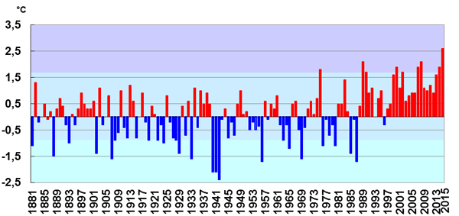

Рисунок 1.4 – Отклонение средней по Беларуси годовой температуры воздуха от климатической нормы (+5.8°С) за период 1881-2015 г. (°С)

Наблюдающийся период потепления отличается не только небывалой продолжительностью, но и повышением температуры воздуха, которая в среднем за 25 лет (1989-2014 гг.) превысила климатическую норму на 1,2 °С. Только 1996 г. выпал из череды теплых лет: его средняя годовая температура воздуха была несколько ниже нормы. За послевоенный период (с 1945 года) из 20 самых теплых лет 17 приходятся на нынешний период потепления. Особенности изменения (потепления) климата в Республике Беларусь за последние десятилетия достаточно широко излагались в монографиях, различных научных статьях, докладах, конференциях [7].

В настоящее время установлены следующие основные особенности (тенденции) изменения климата:

– начиная с 1989 года средняя годовая температура воздуха повысилась на 1,2 ºС;

− рост температуры наиболее значителен в зимние и первые весенние месяцы (рисунок 1.5);

− продолжительность периода со снежным покровом сократилась в среднем по Республике Беларусь на 10-11 дней (таблица 1.3).

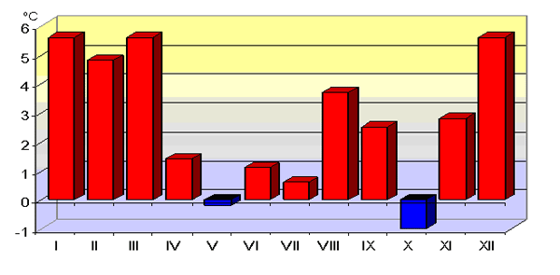

Рисунок 1.5 – Отклонение средней месячной температуры воздуха от климатической нормы в среднем по Беларуси за 2015 г. (°С)

Таблица 1.3 – Продолжительность периода со снежным покровом, дни

|  |  |  |  |
| --- | --- | --- | --- |
|  | 1945-1990 гг. | 1989-2014 гг. | Отклонение |
| Витебская | 117 | 107 | -10 |
| Минская | 110 | 99 | -11 |
| Гродненская | 100 | 90 | -10 |
| Могилевская | 114 | 103 | -11 |
| Брестская | 88 | 77 | -11 |
| Гомельская | 98 | 87 | -11 |
| Республика Беларусь | 105 | 94 | -11 |

– наблюдается тенденция увеличения продолжительности беззаморозкового периода (4-7 дней); − условия для производства сельскохозяйственных культур улучшились: увеличилась продолжительность (10–12 дней) и теплообеспеченность (150-200 ºС) вегетационного периода;

− в результате потепления произошло изменение границ агроклиматических областей: Северная агроклиматическая область 115 распалась, а на юге Полесья образовалась Новая, более теплая агроклиматическая область (рисунок 1.6) [8,9]. Новая агроклиматическая область характеризуется самой короткой и теплой в пределах Беларуси зимой и наиболее продолжительным и теплым вегетационным периодом.

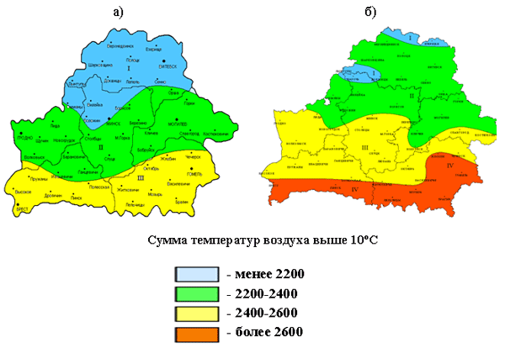

Рисунок 1.6 – Изменение границ агроклиматических областей Беларуси

За последние десятилетия на большей части территории республики отмечен небольшой рост количества осадков, более заметный в юго-восточных районах (108 % климатической нормы). На юго-западе Беларуси количество выпадающих атмосферных осадков соответствует климатической норме. В целом можно констатировать, что количество выпадающих осадков за период потепления по территории Беларуси изменилось незначительно (рис. 5). В среднем за последние двадцать лет в теплое время недобор осадков отмечен в августе, апреле и ноябре: в Республике Беларусь их выпало, соответственно, 90, 91 и 94 % нормы. Несколько больше нормы осадков наблюдалось в январе, феврале, марте, мае и октябре [9]. В июне, июле и декабре количество выпадающих осадков осталось близким к норме (рисунок 1.7).

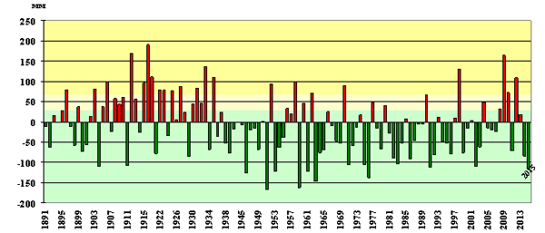

Рисунок 1.7 – Отклонение годовых сумм осадков от климатической нормы за период 1891-2015 г. по Республике Беларусь, (мм)

Вместе с тем в тенденциях изменения основных климатических характеристик за два десятилетия потепления (1989–1998 и 1999–2008 гг. по сравнению с климатической нормой, принятой ВМО за 1961–1990 гг.) необходимо отметить некоторые особенности. За второе десятилетие периода потепления (1999–2008 гг.) наблюдалось существенное изменение годового хода температуры воздуха: снижение температуры в зимние месяцы (за исключением декабря) и заметный рост температуры воздуха в летние и осенние месяцы, что дает основание утверждать о смещении потепления на летние и осенние месяцы, а также декабрь. Пик холода, как и было до потепления, сместился с декабря на январь. Практически без изменений осталась температура в мае, что на фоне роста темпера туры воздуха в апреле может представлять угрозу вегетации теплолюбивых культур из-за майских заморозков [9]. Надо отметить, что за 5 лет следующего, третьего десятилетия периода потепления (начиная с 2011 г. по настоящее время) наблюдается небольшой рост майских температур (рисунок 1.8).

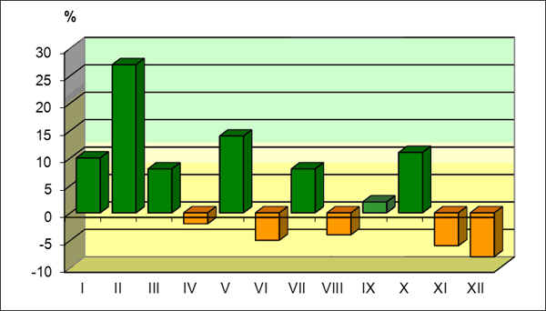

Рисунок 1.8 – Отклонения месячного количества осадков за период 1989-2014 гг. от климатической нормы по месяцам по Республике Беларусь

В целом по территории Беларуси второе десятилетие периода потепления (1999-2008 гг.) оказалось теплее первого на 0,5 ºС (табл. 2). Наибольшие изменения температуры воздуха наблюдались практически во всех областях, особенно в летний и осенний периоды (табл. 3).

Таблица 2 – Изменение средней годовой температуры воздуха на территории Республики Беларусь за период потепления

|  |  |  |  |  |
| --- | --- | --- | --- | --- |
| Климатическая норма, ºС, за 1961–1990 гг. | Среднегодовая температура воздуха, ºС, за период | | | |
| 1989-1998 | 1999-2008 | 1989-2008 | 1989-2010 |
| 5,9 | 6,7 | 7,2 | 6,9 | 7,0 |

Таблица 3 – Изменение температуры воздуха по сезонам года по областям Республики Беларусь, по 10-летиям

|  |  |  |  |  |
| --- | --- | --- | --- | --- |
| Периоды потепления | Зима | Весна | Лето | Осень |
| Витебская область | | | | |
| 1989-1998 | -3,7 | 6,2 | 16,5 | 5,3 |
| 1999-2008 | -4,0 | 6,4 | 17,4 | 6,3 |
| Минская область | | | | |
| 1989-1998 | -3,2 | 6,8 | 17,0 | 5,8 |
| 1999-2008 | -3,4 | 7,1 | 17,9 | 7,0 |
| Гродненская область | | | | |
| 1989-1998 | -2,5 | 6,9 | 16,7 | 6,2 |
| 1999-2008 | -2,8 | 7,3 | 17,7 | 7,4 |
| Могилевская область | | | | |
| 1989-1998 | -4,0 | 6,6 | 16,9 | 5,2 |
| 1999-2008 | -4,1 | 6,9 | 17,8 | 6,5 |
| Брестская область | | | | |
| 1989-1998 | -2,1 | 7,7 | 17,4 | 6,7 |
| 1999-2008 | -2,4 | 8,1 | 18,3 | 7,9 |
| Гомельская область | | | | |
| 1989-1998 | -2,9 | 7,7 | 17,8 | 6,4 |
| 1999-2008 | -3,0 | 8,1 | 18,8 | 7,4 |

Среднегодовые суммы осадков за последние десятилетия существенно не изменились, однако необходимо отметить заметный рост осадков за второй десятилетний период (1989-2015 гг. по сравнению с климатической нормой 1961-1990 гг.) в январе–марте, октябре и незначительный их рост (4-5 %) в мае, июле и августе. Уменьшение осадков отмечено в апреле, ноябре и декабре, более существенное – в июне и сентябре (рисунок 1.9).



Рисунок 1.9 – Отклонение месячных сумм осадков за 1989-2015 г. от климатической нормы в Беларуси, (%)

Следует отметить, что сценарные оценки изменения климатических характеристик, полученные по моделям общей циркуляции на различные периоды, начиная с 2011 г. до конца столетия, в большинстве случаев дают наибольшее изменение (увеличение) сезонной температуры приземного воздуха зимой [10, 11]. Сложно предсказать, сохранятся ли в будущем эти тенденции в изменении основных климатических характеристик (температуры воздуха и осадков), но можно сказать, что потепление, начавшееся в конце 20 столетия на территории Республики Беларусь, в настоящее время продолжается, и в связи с этим изменение климата требует постоянного изучения и уточнения.

**Глава 2 Изменения климата и воздействие на территорию Кличевского района**

**2.1 Климат Кличевского района**

Климат района умеренно-континентальный с относительно холодной зимой (средняя температура января -7,0°С) и теплым летом (средняя температура июля 17,9°С). За год выпадает в среднем 650-670 мм осадков, большая их часть (около 70%) выпадает с апреля по октябрь. Вегетационный период продолжается 190 суток. Период с комфортной температурой свыше +15°С составляет 55-60 дней [12]. На территории района расположена и функционирует метеостанция в г. Кличеве. За последние годы на метеостанции было зафиксировано и побито много температурных рекордов. Например, температурный рекорд Беларуси 2012 г. в феврале был зафиксирован в Кличеве (-34,8°С). 6 августа 2010 г. в г. Кличеве температура воздуха была +36.5°С – побит абсолютный рекорд августа за 53 года наблюдений и превышен максимум станции за эти годы [13]. А совсем недавно, в ночь на 27 февраля 2018 г. в Кличеве был зафиксирован очередной рекорд зимы 2018 г. в Беларуси с температурой – -30,4°С [14].

**2.2 Текущие тенденции изменения климата по оценке специалистов и местных жителей**

В настоящее время на территории Кличевского района актуальным остается решение проблем воздействия перепадов температур и появление экстремальных температурных явлений, особенно волн холода и тепла; неравномерность выпадения осадков; смещение даты смены сезонов – зима наступает гораздо позже, соответственно календарные и климатические поры года не совпадают; увеличилась частота весенних заморозков; неблагоприятные погодные явления (град, сильный ливень и др.) повторяются чаще.

По результатам анкетирования и опроса, проведенного среди жителей Кличевского района, в котором приняло участие 300 человек (около 3% от всего населения района) люди признают, что климат меняется, и отмечают воздействия этих изменений, в том числе: климат в целом стал теплее, зима начинается позже и малоснежная, весенний период сокращается, однако в мае участились холодные периоды и заморозки; летом участились периоды с экстремально высокой температурой и засухи; увеличился вегетационный период, появилась возможность выращивать более теплолюбивые культуры (например, арбузы), но в то же время участились болезни растений, изменились привычные условия их выращивания; в последние годы отмечается обмеления водоемов, пересыхание колодцев и понижение уровня грунтовых вод; колебания температуры стали более резкими, участились экстремальные явления – сильные ливни и град летом, штормовые ветра; уменьшилось количество влаги в почве, и она быстро испаряется; увеличивается риск лесных и торфяных пожаров из-за засух и нарушения водного баланса района.

Какие же риски или угрозы, связанные с изменением погоды (климата), наиболее актуальны для Кличевского района? В ходе заседаний рабочей группы, обсуждений и опросов местного населения были выявлены основные воздействия и риски для территории района, которые представлены в диаграмме.

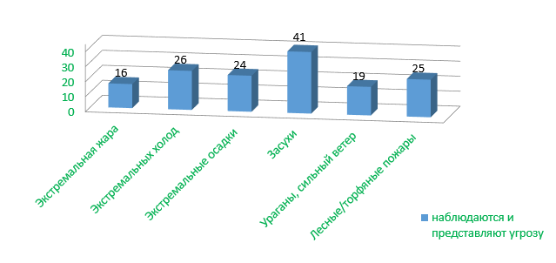

Наиболее уязвимыми к изменению климата в Кличевском районе являются, прежде всего, такие отрасли, как сельское и лесное хозяйство, а также энергетика.

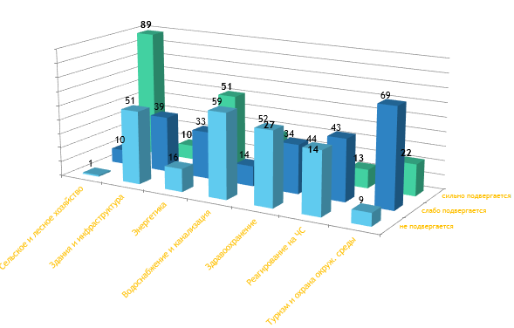

Например, сосновые леса района уже давно страдают от постепенного ослабления, причины которого – падающий уровень грунтовых вод, изменение климата, хозяйственная деятельность человека, поражение возбудителем пестрой ситовой гнили корней сосны и др. В последнее десятилетие в лесах появилась новая патология – короедное усыхание сосны, по своим масштабам превышающая все ранее известные. Типичное проявление – внезапное образование в лесу групп усыхающих деревьев сосны с ярко-рыжей окраской хвои. Эти куртины от 2-3 до 10-30 деревьев, появляются в любое время года. Причинами гибели деревьев является вершинный жук-короед и распространяемые им инфекции. Это насекомое**, длиной всего около 3 мм, еще недавно было просто одним из жителей леса. Но летом 2017 г. в нашем районе вершинный короед стал настоящим природным бедствием сосняков. Аномальная активность жуков-короедов наблюдается в районе с лета 2017 г.** Первоначально работниками лесхоза было выявлено 180 га пораженного леса. Но в середине июня наблюдалась резкая вспышка инфекции, сосны усыхали за 7-10 дней, площадь зараженной территории значительно увеличилась. Инфекция постоянно распространяется, несмотря на мобилизацию всех наших сил.

За 2017 г. на территории лесхоза вырублено сплошными рубками 325 га усыхающего пораженного соснового леса, где заготовлено 84 тыс. $м^{3}$ древесины. Сложность в локализации небольших очагов заражения леса – а это по 10-40 соток – заключается в их разбросанности. Больше всего, около 100 га зараженных сосняков, вырублено в Долговском лесничестве, и в Кличевском, Потокском, Биордовском – по 60 га. Меньше всего пострадал сосновый лес в Усакинском лесничестве, вследствие того, что здесь лес – сплошной массив. Короед же заселяет больше опушечные леса с большой освещенностью. Сейчас, согласно с последним обследованием лесов Кличевщины, а проводятся они еженедельно, на территории лесхоза заражено более 215 га сосняков. Вырубке подлежат отдельные участки такого леса во всех лесничествах. Кроме короедного усыхания сосны, уже около 20 лет по всей Могилевской области существует еще одна серьезная проблема – усыхание ельников вследствие поражения жуком короедом-типографом. В 2017 г. с целью локализации очагов заражения ельников, ГЛХУ «Кличевский лесхоз» также провел сплошные рубки на 125 га этих насаждений. Сейчас ель занимает только 4% площади. Как вид, в нашем районе она погибает. Ареал произрастания этой лесной культуры смещается на север из-за потепления климата [15].

Последствия изменения климата в Кличевском районе представлена на рисунке 2.1.

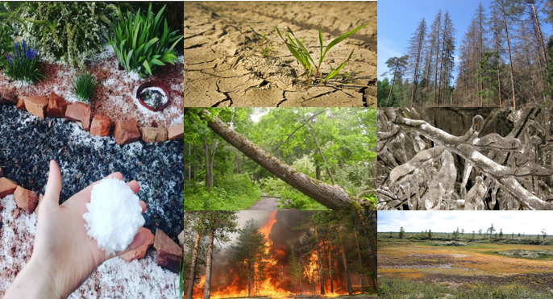

Рисунок 2.1 – Последствия изменения климата в Кличевском районе

**2.3 Ожидаемые изменения и воздействие на хозяйство**

В настоящее время наиболее уязвимыми к изменению климата в Республике Беларусь являются сельское и лесное хозяйство. Для Беларуси сельскохозяйственное производство в наибольшей степени зависит от возможных изменений климата. Так, в особенно опасным может стать рост вероятности низких урожаев в результате увеличения частоты и повторяемости засух на территории ряда регионов, сдвиг фаз роста и недостаточная влагообеспеченность в весенний период и т.д. Лесное хозяйство также рассматривается как один из наиболее уязвимых секторов экономики, поскольку на территории страны уже сейчас наблюдается сдвиг ареалов произрастания некоторых видов лесной растительности, рост болезней леса и пожаров, а также потери запаса древесины из-за неблагоприятных метеорологических явлений.

Изменение климата может стать самой большой угрозой биологическому разнообразию для многих, если не для большинства, экосистем района. Поэтому вопрос адаптации к его изменениям становится все более жизненно важным и требует принятия соответствующих мер для его решения.

Преобладающие отрасли хозяйства и источники дохода Кличевского района – лесное и сельское хозяйство, которые относятся к наиболее уязвимым к изменениям климата отраслям. Сельское и лесное хозяйство являются наиболее климатозависимыми с наибольшим уровнем потерь в результате погодных условий. Для водных ресурсов изменения климата также будут иметь серьезные последствия. При этом, водно-болотные угодья – значительная часть водных ресурсов территории – обладают низким потенциалом адаптации к изменениям климата.

В ходе заседания рабочих групп, результатов проведенного анкетирования были выявлены основные климатические факторы и риски/возможности, связанные с изменениями климата на территории Кличевского района. Риски и возможности оценивались по степени значимости и вероятности, что позволило выявить последствия с высоким уровнем риска для последующей разработки рекомендаций. Данная оценка является предварительной и требует доработки с участием всех заинтересованных сторон в Кличевском районе и близлежащих регионов. Факторы изменения климата и связанные с ними риски на территории Кличевского района представлены в таблице 2.1.

Таблица 2.1 – Факторы изменения климата и связанные с ними риски на территории Кличевского района

|  |  |  |  |
| --- | --- | --- | --- |
| Климатический фактор | Риск/Возможность | Значимость | Вероятность |
| Рост средних температур, повторяемость аномально высоких температур | Повреждение посевов в результате засух | Высокая | Высокая |
| Рост активности вредителей растений | Высокая | Высокая |
| Появление новых инвазивных растений | Средняя | Средняя |
| Рост активности клещей | Средняя | Высокая |
| Увеличение продолжительности пожароопасного периода | Повышение риска пожаров | Высокая | Высокая |
| Рост повторяемости аномально жарких периодов погоды летом (волны тепла) | Воздействие на здоровье населения (гипертонческие и др. заболевания), в т.ч. для наиболее уязвимых групп | Высокая | Высокая |
| Рост повторяемости аномально холодных периодов зимой (волны холода) | Повреждение линий электропередач, строений и имущества | Высокая | Средняя |
| Воздействие на здоровье населения (обморожения и др.) | Высокая | Средняя |
| Сильные кратковременные осадки (град, ливень) | Ущерб, наносимый сельскому и лесному хозяйствам | Высокая | Средняя |
| Общее снижение уровня и качества грунтовых вод | Ухудшение водоснабжения в жаркие периоды | Высокая | Средняя |
| Снижение уровня и ухудшение качества воды (в т.ч. и питьевой) в колодцах | Высокая | Средняя |
| Снижение продуктивности лесных культур, изменения в экосистемах | Высокая | Высокая |

В качестве возможных положительных воздействий изменения климата жители Кличевского района называют: более раннее начало вегетационного периода, возможность выращивать более теплолюбивые культуры (дыни, арбузы и др.).

**2.4 Мероприятия по адаптации к изменениям климата в Кличевском районе**

На основании проведенной оценки рабочей группой района был составлен краткосрочный план мероприятий по адаптации Кличевского района к изменениям климата. Данный план является начальным этапом работы над детальным планом адаптации, который должен составляться с привлечением технических специалистов и регулярно пересматриваться в зависимости от текущих прогнозов, социально-экономической ситуации района и имеющихся ресурсов. В таблице 2.2 представлены мероприятия по адаптации к изменениям климата в Кличевском районе.

Таблица 2.2 – Мероприятия по адаптации к изменениям климата Кличевского района

|  |  |  |  |  |  |  |  |
| --- | --- | --- | --- | --- | --- | --- | --- |
| Сектор | Название | Краткое описание | Ответственный орган | Состояние  реализации | | Отработанный риск и/или  уязвимость | Затраты |
| Начало | Окончание |
| Другое | Стратегические направления и мероприятия по адаптации к изменению климата в Кличевском районе | Из-за трансформации погоды на Земле люди стали беззащитны перед лицом наводнений, засух, заморозков, штормов, ураганов, оползней и лесных пожаров. В городах эти природные катаклизмы ощущаются еще острее. Поэтому сейчас крайне важно разрабатывать меры по смягчению последствий изменения климата и адаптации к ним. На данный момент местные органы власти, население еще слабо осознают свой возможный вклад в разработку и реализацию мероприятий по адаптации, поэтому необходима большая информационная и разъяснительная работа, выстраивание эффективного диалога между всеми структурами, взаимодействие ради общей цели – разработки стратегических направлений и мероприятий по адаптации к изменению климата в Кличевском районе. В рамках реализации данного мероприятия будут оценены основные воздействия и риски для территории района, оценен адаптационный потенциал Кличевского района, разработан план мероприятий по адаптации к изменению климата с привлечением заинтересованных структур. Таким образом, будет разработана дорожная карта совместных действий на ближайшую перспективу для местных органов власти, населения и других заинтересованных сторон, ведь разработка местных планов адаптации и их дальнейшая реализации – перспективное и необходимое направление устойчивого развития на местном уровне. Итогом проделанной работы станет выход наглядного пособия и его широкое распространение среди местных органов власти, инициативных групп, учреждений образования и др. | Кличевский РИК | 2018 | 2020 | Снижение социально-экономического развития района | 7 600  (6.000 проекты и 1.600 местный бюджет) |
| Отходы | Совершенствование системы сбора отходов на территории Несятского сельского совета | Совершенствование системы жилищно-коммунальных услуг на территории Несятского сельского совета. В мае 2018 года будет оборудовано 34 контейнерные площадки для раздельного сбора мусора на территории населенных пунктов и гражданских захоронений. Данная инициатива реализуется в рамках программы ЕС/ПРООН «Содействие развитию на местном уровне в Республике Беларусь» | Несятский с/c, Кличевское УКП  "Жилкомхоз" | 2017 | 2018 | Повышение уровня выбросов ${СО}_{2}$ в атмосферу, повышение риска биологического и химического загрязнения почв | 25.820  (17.955 проект ПРООН и 7.865 местный бюджет) |
| Здоровье | Многофункциональный сквер – первый шаг адаптации к изменениям климата на местном уровне | Большинство населенных пунктов Кличевского района, в т. ч. и достаточно крупные по местным меркам агрогородки, не имеют теневых зон, мест отдыха что в свою очередь влияет на условия жизни и самочувствие населения, ведь современные изменения климатических условий являются серьезным фактором риска для здоровья населения. Одним из первоочередных решений данной проблемы является создание теневых зон и скверов. Пилотным проектом может стать создание многофункционального сквера в а/г Несята – одном из наиболее устойчивых населенных пунктов Кличевского района, в котором проживает около 600 человек (около 4 % всех жителей района). Актуальность разработки обуславливается и тем, что уже имеющаяся территория в центре агрогородка, на которой произрастает рядовая посадка дубовых насаждений, имеет неприглядный вид и не формирует эстетического и ландшафтного подхода к данной части населенного пункта. Такое местоположение заставляет уделить особое внимание данной территории, ее озеленению и благоустройству, зонированию, проработке тропиночной сети, формированию мест отдыха и культурного времяпрепровождения сельских жителей, а также организации учебных процессов на природе учащихся местной школы. Площадь планируемой к обустройству территории позволит совместить в себе многофункциональность, а значит сквер будет являться эпицентром «энергии жизни» всего населенного пункта, а также жителей близлежащих малых деревень, удовлетворяя потребности различным целевым группам, в т. ч. и наиболее уязвимых групп местных жителей. Данный опыт в создании подобный объектов может быть распространен и на другие населенные пункты района. | Несятский с/c | 2020 | 2021 | Рост количества болезней и смертей, связанных с высокими температурами | 22 500  (20.500 проекты и 2.00 местный бюджет) |
| Планирование  землепользования | Рациональное использование земельных ресурсов путем повторного вовлечениях их в хозяйственный оборот | Согласно Государственному земельному кадастру по состоянию на 1 января 2018 года земельный фонд района составляет 180032 га, в том числе 49331 га – это сельскохозяйственные земли, из них 32336 гектаров пахотных земель. В районе проводится значительный объем работы по вовлечению в сельскохозяйственный оборот пустующих земель, которые представляют экологическую угрозу землям района, способствуют развитию эрозии почвы, зарастая древесно-кустарниковой растительностью повышают уровень пожароопасности территорий, способствуют химическому и биологическому загрязнению почвы в результате несанкционированных свалок, создаваемыми местным населением. В результате принятых мер в 2017 г. в населенных пунктах района наведен порядок на площади 205 га, в том числе произведена распашка пустующих и неиспользуемых земель на площади 81 га, на площади 17 га вырублена древесно-кустарниковая растительность, на 5 га произведена раскорчевка пустующих садов на приусадебных участках. После сноса ветхих и пустующих домов вовлечены в сельскохозяйственное использование земельные участки на площади 8 гектаров, скошена сорная растительность на площади 51 га, передано в состав лесного фонда 8 га малопродуктивных земель, занятых древесно-кустарниковой растительностью. Данную работу нужно продолжать и в дальнейшем, ведь проблема заброшенных участков актуальна для нашего района – многим сельхозпроизводителям не хватает пашни, хотя земли, пригодной для этих целей достаточно, но они требуют целого комплекса мероприятий, направленных на восстановление плодородия почвы. | Кличевский РИК, Кличевское ОАО «ПМК-89 Водстрой» | 2010 | 2025 | Сокращение площади сельскохозяйственных земель | 150 000  75.000 средства ПМК-89 Вострой, 20.000 местный бюджети 55.000 проекты) |
| Планирование  землепользования |  | Общая площадь выработанных торфяных месторождений в районе составляет 2421 га или 1,3% от площади всего района. Большинство выработанных торфяных месторождений выбыло из эксплуатации в 1975-1990 годы. Болота и выработанные торфяные месторождения имеют существенное значение для района. В 2012 г. Институтом природопользования НАН Беларуси подготовлены рекомендации по использованию выбывших из эксплуатации торфяных месторождений Кличевского района. В Кличевском районе выработанные торфяные месторождения и участки используются как в сельскохозяйственном направлении для выращивания луговых культур, так и в лесном хозяйстве, некоторые площади, выбывшие из эксплуатации, вошли в состав гидрологического заказника местного значения «Гончанское». Однако не всегда капиталовложения в сельскохозяйственную рекультивацию дают ожидаемый экономический эффект, т.к. не все торфяные месторождения по своим природным характеристикам (геоморфологическим, геологическим, гидрологическим, агрохимическим и др.) пригодны для создания на них сельскохозяйственных земель. Неэффективное использование выработанных торфяных месторождений в сельском хозяйстве приводит к их зарастанию древесно-кустарниковой растительностью. Помимо экономических потерь от недобора сельскохозяйственных продукции зарастание выработанных торфяных месторождений древесно-кустарниковой растительностью усиливает степень их пожароопасности. Суммарное количество диоксида углерода, выделяемого всеми выработанными торфяными месторождениями Кличевского района, ежегодно составляет 7150 т, в т.ч. 5778 т с выработанных участков и 1372 т с осушенных. Кроме этого, диоксид углерода выделяется в больших количествах при возникновении торфяных пожарах. Мероприятиями по улучшению использования выработанных торфяных месторождений будут являться естественное лесовозобновление и повторное заболачивание. Для снижения пожароопасности целесообразно строительство водоудерживающих перемычек на каналах осушительных системах. Таким образом, отказавшись от сельскохозяйственного использования малопригодных для этих целей земель, район выигрывает экологически и экономически, т.к. прекратятся затраты на возделывание малопродуктивных лугов, исчезнет осушающее воздействие на прилегающие территории, существенно сократится эмиссия диоксида углерода в атмосферу, вырастит лес, возобновятся процессы образования и накопления торфа, а также процессы поглощения из атмосферы диоксида углерода и выделение в нее кислорода, восстановятся местообитания биоразнообразия, присущего лесным и болотным угодьям. | Кличевский РИК | 2010 | 2025 | Рост количества пожаров на торфяных землях, повышение уровня выбросов ${СО}_{2}$ в атмосферу | 105 000  (70.000 гос.программы, 35.000 проекты) |
| Сельское хозяйство и лесничество | Противодействие деградации земель и сохранение биологического разнообразия в Кличевском районе путем борьбы с лесными пожарами | Лес с его дарами - главное богатство Кличевского района. Около 60% территории района покрыты лесами. ГЛХУ «Кличевский лесхоз» осуществляет лесохозяйственную деятельность, занимается заготовкой древесины, ее переработкой, реализацией на внутренний рынок и на экспорт. На территории района имеется ряд крупных лесных массивов, которые являются труднодоступными для лесохозяйственной деятельности. Для данного региона серьезной проблемой являются лесные пожары и палы, особенно возникающие в лесных массивах, где затруднено передвижение пожарной техники. Помимо уничтожения лесного массива и гибели животных и растений, происходит и значительное ухудшение почвенных условий, что замедляет процесс восстановления леса. Также повышается риск заражения не пораженных огнем территорий насекомыми и дереворазрушающими грибами, размножающимися на гарях и горельниках - частично пострадавших от огня или ослабленных пожаром деревьях. В ГЛХУ «Кличевский лесхоз» с целью своевременной ликвидации пожаров в лесах, имеющих повышенную природную пожарную опасность организуют пожарно-химические станции, которые являются специализированным подразделением лесхоза и оснащены лесопожарной техникой, транспортными средствами, средствами тушения и специально подготовленными командами (бригадами) лесных пожарных. В настоящее время парк пожарных машин в основном представлен старыми моделями 80-х годов производства. Поэтому для лесхоза обновление парка пожарных машин и приобретение современного противопожарного оборудования – одно из приоритетных направлений. Например, МАЗ-5337 – универсальная пожарная автоцистерна (на 5000 л.) среднего класса, предназначена для доставки к месту пожара боевого расчета, пожарно-технического оборудования, аварийно-спасательного инструмента, огнетушащих веществ и проведения работ по ликвидации чрезвычайных ситуаций. Весьма зарекомендовали себя и мобильные лесопожарные модули, которые будут особенно полезны в тех случаях, когда не сможет пройти тяжелая спецтехника. Модуль максимально приспособлен к транспортировке с помощью одноосного прицепа, есть возможность подавать воду как из встроенного резервуара, так и из внешних источников. | ГЛХУ "Кличевский лесхоз" | 2010 | 2025 | Повышение уровня загрязнения атмосферного воздуха, снижение продуктивности древостоев, угроза биологическому разнообразию | 230 000  (130.000 собственные средства, 100.000 проекты) |
| Сельское хозяйство и лесничество | Эффективное использование естественных пойменных лугов р. Несятка | В последние годы в сельском хозяйстве замечена тенденция продолжительных засух, зачастую приходящих на начало и середину августа, пагубно влияющих на рост и развития сельскохозяйственных культур, в т. ч. и кукурузы, которую широко используют как основной компонент рациона крупного рогатого скота. Появление новых вредителей и болезней только усугубляют тенденцию снижения продуктивности данных культур, что влечет за собой недостаток кормов для животных, а значит и экономические потери в животноводстве. Поэтому вопросы повышения производительности естественных луговых угодий в эпоху глобального изменения климата приобретают весьма большое значение. Луговые угодья – основной источник кормов в летние месяцы, они обеспечивают и значительную часть зимнего рациона сельскохозяйственных животных. Большую ценность для освоения представляют расположенные в поймах рек луговых угодий. Одна из таких территорий расположена вдоль р. Несятка. Данная территория пойменного луга имеет торфяные земли и пронизана сетью мелиорационных каналов. Осушенные и освоенные они превращаются в высокопродуктивные культурные угодья. В системе агромероприятий по текущему улучшению естественных лугов первостепенная роль принадлежит очистке лугов от кустарников и мелколесья, удалению пней, паводковых наносов и кочек, выравниванию поверхности, уничтожению сорных и вредных трав, подкормке лугов удобрениями, а также периодическому залужению угодий специально подобранными травосмесями. В почвах речных пойм огромное потенциальное плодородие, и задача заключается в том, чтобы превратить его в плодородие эффективное. Почвы речных пойм имеют большое народнохозяйственное значение и, прежде всего, как естественная кормовая база для животноводства. Заключая в себе значительный запас питательных элементов, постоянно пополняемый при разливах рек, пойменные почвы в большинстве случаев обладают высоким естественным плодородием, обеспечивающим получение двух и более укосов высококачественного сена ежегодно. Урожай сена естественных трав здесь достигает 25-40 ц/га и более. Таким образом, выполнение данного мероприятия позволит существенно повысить объемы и качество заготовляемых зеленых кормов, обеспечивая безопасность в кормах животноводство. | Кличевский РИК, ОАО "Несята-АГРО" | 2020 | 2022 | Угроза продовольственной безопасности района | 58 000  (40.600 гос.программы, 17.400 собственные средства "Несята-АГРО") |
| Сельское хозяйство и лесничество | Разработка стратегии адаптации сельского хозяйства Кличевского района к изменениям климата | Меняющийся глобальный климат, участившиеся засухи и экстремумы температур ведут к масштабным социально-экономическим потерям. Особая проблема – устойчивое функционирование сельского хозяйства, наиболее климатически уязвимой отрасли экономики Кличевского района. Сельхозпроизводители сталкиваются в этой связи с множеством климатических рисков. Поэтому необходимы неотложные и системные меры по их адаптации к негативным последствиям изменения климата. Как надежно защитить производителей, их хозяйства и урожаи? Ответы на этот и ряд других вопросов даст пособие «Стратегия адаптации сельского хозяйства Кличевского района к изменениям климата», которое планируется создать с привлечением профессиональных специалистов, компетентных и заинтересованных структур, учреждений и организаций. Данное пособие будет содержать комплексное описание сельского хозяйства района, оценку последствий климатических изменений для сельского хозяйства, мероприятия по адаптации сельского хозяйства, будут определены риски, влияющие на производство продукции, ответственных структур и организаций, а также приблизительную стоимость мероприятий и возможные источники финансирования. Полномасштабная реализация данной стратегии позволит содействовать адаптации сельского хозяйства района к климатическим изменениям, минимизировать потери продукции сельхозорганизациями и фермерскими хозяйствами. | Кличевский РИК | 2023 | 2025 | Увеличение ущерба сельскому хозяйству района от опасных гидрометеорологических явлений | 19 500  (1.500 местный бюджет, 18.000 проекты) |
| Окружающая среда и биоразнообразие | Создание государственного природоохранного учреждения "Острова Дулебы" | Гидрологический заказник республиканского значения "Острова Дулебы" является самым большим заказником по площади (26 600 га, из которых на территории Кличевского района более 21 000 га) в центральной и восточной части Беларуси. Создан заказник в целях сохранения ценного природного комплекса, включающего цельный болотный массив, который играет водоаккумуляционную роль для целого каскада рек, берущих здесь свое начало, а также ценный лесной массив, характеризующийся наличием значительных участков высоковозрастных насаждений, редких по своему флористическому составу, эстетическим, средообразующим и почвозащитным свойствам. Эти лесные и болотные территории обеспечивают благоприятные условия для сохранения целого ряда редких и уникальных видов растений и животных, а также характерных в прошлом и редких ныне для этого района растительных сообществ, которые находятся под угрозой исчезновения. В 2012 году заказник включен в Рамсарский Список водно-болотных угодий международного значения. Согласно оценкам специалистов, территория заказника «Острова Дулебы» представляет наиболее сохранившийся ареал дикой природы на территории Могилевской области и представляет интерес для разработки специализированных экологических маршрутов и троп, ориентированных на малые группы экотуристов. Учитывая высокий природоохранный статус территории, значительную площадь угодья, сложный характер местности, для управления водно-болотным угодьем необходимо создать государственное природоохранное учреждение. Для реализации мероприятия потребуется выделение ежегодно около 35 000 рублей (заработная плата сотрудникам ГПУ, обучение, стажировки и пр.). | Кличевский РИК | 2019 | 2021 | Сокращение биоразнообразия на уникальных природоохранных территориях | 65 000  (20.000 местный бюджет, 45.000 проекты) |
| Туризм | Создание визит-центра "Острова Дулебы" | Данный центр планируется обустроить в д. Усакино в здании бывшей базовой школы. Визит-центр поможет посетителям заказника узнать больше о природных объектах и достопримечательностях, расположенных на его территории, получить полезную информацию о туристической инфраструктуре: смотровых площадках, веломаршрутах, местах для ночлега и питания. Визит-центр будет представлять из себя: музейную комнату с интересными экспозициями и стендами, которые будут знакомить посетителей с особенностями уникальной флоры и фауны заказника. Часть стендов планируется сделать интерактивными: посетителям будет предложено сопоставить по фотографиям ягоды и растения, на которых они растут, какую пищу любят определенные виды животных, определить по очертаниям название птицы и т.д. Отдельный зал будет оборудован для проведения конференций и экологических занятий. Часть здания будет объединена в отдельный блок, который планируется оборудовать под небольшой хостел для отдыха и комфортного проживания туристов. От самого визит-центра будет создан комбинированный туристический маршрут «В царство Дулебов», охватывающий и часть территории заказника с его самыми интересными природными достопримечательностями. | Кличевский РИК,  ГПУ "Острова Дулебы" | 2020 | 2022 | Рост количества неорганизованных туристов на особо охраняемые природные территории, рост количества пожаров в лесных комплексах | 50 000  (10.000 республиканский бюджет, 40.000 проекты и гранты |
| Вода | Оценка загрязнения грунтовых вод (колодцев) нитратами и тампонирование неиспользуемых колодцев | В Кличевском районе в настоящее время находится 850 колодцев, которые располагаются как в городской, так и сельской местности. В эпоху глобализации, малые деревни постепенно теряют свою привлекательность для жизни местного населения, люди вынуждены мигрировать в поисках лучшей жизни. Сегодня в районе десятки подобных бесперспективных населенных пунктов. В более крупных деревнях, где развивается сеть коммуникаций (в т.ч. водопроводные сети), отпадает необходимость в использовании колодцев. Возникает вопрос, что делать с неиспользуемыми колодцами, ведь они представляют большую экологическую угрозу для населения. Для устранения неиспользуемых колодцев необходимо ликвидационное тампонирование скважин. Ликвидационный тампонаж – это цементирование ствола водозаборного сооружения в целях его ликвидации. Данный вид тампонирования может понадобиться в случае, если старое гидротехническое сооружение представляет угрозу заражения подземных водоносных горизонтов. В первую очередь ликвидация старых скважин нужна для защиты артезианских источников от заражения, ведь они являются стратегическими запасами питьевой воды для всего района. Еще одной проблемой для колодцев района является загрязнение питьевой воды нитратами. Возрастающее загрязнение вод нитратами создает угрозу здоровью населения, использующему в качестве источников водоснабжения ненадлежащим образом обустроенные шахтные колодцы, питающиеся грунтовыми водами. Однако чаще всего именно неразумная деятельность человека провоцирует увеличение количества нитратов в воде. Содержание нитратов может повышаться из-за любого органического материала: листва, перегной, навоз, сточные воды, почва, трупы животных. Грунтовые воды в плане нитратов самые незащищенные. Решение данной проблемы требует комплексного подхода и проведение широкомасштабной работы с местным населением по соблюдению санитарно-гигиенического состояния прилегающих к колодцу территорий. Также информацию о содержании нитратов можно проверить при помощи специальных тест-полосок в домашних условиях. | УЗ "Кличевский райЦГиЭ", Кличевское УКП "Жилкомхоз" | 2010 | 2025 | Ухудшение качества воды и пищи | 95 000  (55.000 гос.программы, 30.000 проекты и 10.000 местный бюджет) |
| Гражданская оборона и чрезвычайные ситуации | Мини-центр безопасности жизнедеятельности Кличевского района | Данный мини-центр планируется разместить в одном из учебных кабинетов ГУДО "Кличевский центр дополнительного образования детей и молодежи". Целевой аудиторией мини-центра будут дети дошкольного и среднего школьного возраста. Способ взаимодействия с обучаемыми – интерактивный. В основу методологии обучения будет положено виртуальное погружение обучаемых в среду, имитирующую ЧС, и углубленное изучение материала за счет повышения эмоционального восприятия моделируемой обстановки. Все обучение будет построено на принципах игры, которая по своему содержанию направлена на возбуждение интереса к самому процессу прохождения определенного этапа, зрелищных эффектах, непредсказуемости сценария и неопределенности результата. При этом получение знаний будет происходить на подсознательном уровне, путем многократного переживания моделируемой ситуации и наработки навыка безопасного поведения или выполнения правильных действий в различных ЧС. Главная цель по воспитанию безопасного поведения у детей – дать каждому ребенку основные представления об опасных для жизни ситуациях, рассказать об особенностях поведения в них. Центр будет состоять из двух зон: обучения и обсуждения. Обучающая зона будет оборудована медицинским инвентарем, первичными средствами пожаротушения, телевизором и ноутбуком для возможности трансляции обучающих презентаций и видеороликов. В мини-центре также будет установлен манекен для отработки навыков проведения сердечно-легочной реанимации, оказания первой медицинской помощи при травмах и ранах. Современное оборудование послужит наглядным пособием при изучении правил безопасного поведения, правильного реагирования на ЧС природного, техногенного характеров, ведь во времена глобального изменения климата данная тема особенно актуальна и важна для подрастающего поколения. | РОЧС | 2018 | 2019 | Увеличение числа чрезвычайных ситуаций, вызванных человеческой небрежностью | 13 500  (2.000 местный бюджет, 11.500 проекты) |
| Гражданская оборона и чрезвычайные ситуации | Внедрение новых информационно-телекоммуникационных технологий в интересах обеспечения безопасности жизнедеятельности населения | Несмотря на принимаемые меры по защите от чрезвычайных ситуаций, предупреждению и ликвидации последствий дорожно-транспортных происшествий, пожаров и аварий, статистика свидетельствует о том, что размеры материального ущерба, количество безвозвратных потерь в них существенно не снижается. Анализ показывает, что одной из основных причин этого является опоздание реагирования на указанные ситуации из-за несвоевременного оповещения органов управления, сил и населения об опасности. Другая причина связана с низкой информированностью о возможных рисках, угрозах и опасностях, мерах по их предупреждению и ликвидации последствий. Это свидетельствует о том, какую важную роль играют информирование и оповещения населения и территорий от опасных и чрезвычайных ситуаций. Во время глобального изменения климата, последствия которого ощутимее с каждым годом, эта тема приобретает особую актуальность. Конечно, оповещение и информирование – это способы пассивной защиты, но без них невозможна реализация остальных защитных мероприятий, деятельность по управлению риском. Для наиболее эффективного информирования и оповещения населения предполагается установка специального экрана, который планируется разместить около здания РОЧС на переулке Горького. Переулок Горького – одна из самых транзитных улиц города, кратчайшая артерия, связывающая спальный район города с центральной и западной частями города, а значит информацию на экране ежедневно будут видеть более тысячи человек. Установленный экран будет представлять собой организационно-техническую систему, объединяющую аппаратно-программные средства обработки, передачи и отображения аудио и видеоинформации в целях подготовки населения в области гражданской обороны, защиты от чрезвычайных ситуаций, обеспечения пожарной безопасности, безопасности на водных объектах, своевременного оповещения и оперативного информирования граждан о ЧС, мониторинга обстановки. Использование данной системы будет способствовать повышению оперативности оповещения и регулярности информирования населения, формированию культуры безопасности жизнедеятельности и будет являться одним из фактором снижения рисков чрезвычайных ситуаций, содействовать обеспечению стабильного социально-экономического развития региона. | РОЧС | 2019 | 2020 | Рост количества чрезвычайных ситуаций и количества жертв от природных катаклизмов | 25 500  (2.500 гос.прогрмаммы, 23.000 проекты) |

**Список использованных источников**

1. Проект ЕС/ПРООН «Содействие развитию на местном уровне в Республике Беларусь»/ Концепция территориально-ориентированного развития Кличевского района, 540–569 с.

2. География Могилевской области: монография / ред.: И. И. Пирожник, И. Н. Шарухо. – Могилев: МГУ им. А. А. Кулешова, 2004. – 420 с

3. Проект организации и ведения лесного хозяйства ГЛХУ «Кличевский лесхоз» Могилевского производственного лесохозяйственного объединения на 2014–2023 гг., РУП «Белгослес»: – Витебск, 2013. – 348 с.

4. Острова Дулебы [Электронный ресурс] / Официальный сайт Кличевского райисполкома. – Кличев, 2017. – Режим доступа: http://klichev.gov.by/region/geo/. – Дата доступа: 06.04.2017

5. Свислочско-Березинский [Электронный ресурс] / Новостной портал TUT.BY. – Минск, 2017. – Режим доступа: https://news.tut.by/society/409101.html/. – Дата доступа: 07.04.2017.

6. Биордовское лесонасаждение [Электронный ресурс] / Могилевский областной комитет природных ресурсов и охраны окружающей среды. – Могилев, 2017. – Режим доступа: [http://mogilevpriroda.gov.by/](http://mogilevpriroda.gov.by/page-prirodnye-resursy/botanicheskii-pamyatnik-prirody-biordovskoe-lesonasazhdenie-klichevskii-raion). – Дата доступа: 08.04.2017.

7. Герменчук М.Г., Мельник В.И, Комаровская Е.В. Изменения основных климатических параметров и повторяемость опасных гидрометеорологических явлений в Республике Беларусь // Материалы постоянно действующего семинара при Парламентском Собрании Союза Беларуси и России по вопросам строительства Союзного государства: Центр системного анализа и стратегических исследований НАН Беларуси. – Минск, 2010. – С. 135–146.

8. Логинов В.Ф., Мельник В.И. Современные тенденции изменения основных агроклиматических показателей теплого периода // Научные и прикладные аспекты оценки изменения климата и использования климатических ресурсов: труды междунар. конф. – Минск, 2000. – С. 112–113.

9. Логинов В.Ф. Глобальные и региональные изменения климата: причины и следствия. – Минск: ТетраСистемс, 2008. – 496 с.

10. Мельник В.И., Комаровская Е.В. Изменения климата и меры по адаптации отраслей к этим изменениям в Республике Беларусь: материалы постоянно действующего семинара при Парламентском Собрании Союза Беларуси и России по вопросам строительства Союзного государства. – Минск: Центр системного анализа и стратегических исследований НАН Беларуси, 2010. – 56 c.

11. Мельник В.И., Комаровская Е.В. Влияние современных изменений климата на ведение сельскохозяйственного производства в Белорусском Полесье // Прыроднае асяроддзе Палесся: Асаблiвасцi i перспектывы развiцця: тезисы докладов 4 Международной научной конференции, Брест, 10–12 сентября 2008 года. – С. 46.

12. Кличевский район [Электронный ресурс] / Официальный портал Могилевского областного исполнительного комитета. – Могилев, 2012. – Режим доступа: <http://mogilevregion.gov.by/news/temperaturnyi_rekord_2012_goda_v_be-larusi_–_minus_348_gradusa_v_fevrale_–_zaregistrirovali_v>/. – Дата доступа: 21.12.2017

13. Метеоновости, аномальные метеоявления, штормовые предупреждения / [Электронный ресурс] / Погода в Беларуси. – Кличев, 2017. – Режим доступа: <http://meteo.na.by/meteonovosti/>. – Дата доступа: 18.10.2017.

14. 30,4 градуса мороза: минувшей ночью в Кличеве была зафиксирована самая низкая температура за эту зиму в Беларуси [Электронный ресурс] / Могилев онлайн. – Кличев, 2017. – Режим доступа: http://mogilev.online/klichev-28/. – Дата доступа: 10.04.2018.

15. «Сосновые террор». Жук-короед поражает кличевские леса Беларуси [Электронный ресурс] / Официальный сайт районной газеты «Сцяг Саветаў». – Кличев, 2017. – Режим доступа: <http://www.klichew.by/sosnovyj-terror-zhuk-koroed-porazhaet-klichevskie-lesa/>. – Дата доступа: 10.04.2018.

16. Изменение климата: последствия, смягчение, адаптация: учеб-метод. комплекс / М.Ю. Бобрик [и др.]. – Витебск: ВГУ имени П.М. Машерова, 2015. – 424 с.

17. Кирби, А. Климат в опасности. Популярный путеводитель по докладам МГЭИК / А. Кирби; [пер. с англ.]. – ЮНЕП. – 2009. – 61 c.

18. European Comission (2013). Guidelines on developing adaptation strategies. Comission staff working document (SWD (2013) 134 final). – Brussels. – 54p.

19. CLIMA EAST (2017). Стратегия адаптации сельского хозяйства Республики Беларусь к изменению климата [Электронный ресурс] / Проект ЕС CLIMA EAST. – Режим доступа: https://www.researchgate.net/publication/ publication/319143474_Strategia_adaptacii_selskogo_hozajstva_Respubliki_Belarus_k_izmeneniu_klimata_Proekt_proekt_ES_CLIMAEAST/. – Дата доступа: 02.03.2018.

20. Шестое национальное сообщение Республики Беларусь в соответствии с обязательствами по Рамочной конвенции ООН об изменении климата. – Минск: Бел НИЦ «Экология», 2015. – 306 с.

21. Сайт Главного информационно-аналитического центра Национальной системы мониторинга окружающей среды Республики Беларусь (ГИАЦ НСМОС) [Электронный ресурс] / Климатический справочник. – Минск, 2018. – Режим доступа: <http://www.nsmos.by>/. – Дата доступа: 12.03.2018.